Муниципальное бюджетное общеобразовательное учреждение
«СРЕДНЯЯ ОБЩЕОБРАЗОВАТЕЛЬНАЯ ШКОЛА №27
с углубленным изучением предметов эстетической направленности»
-------------------------------------------------------------------------------------------------------------------------------
170028 город Тверь, Московский район, ул. Орджоникидзе, 39; тел .№ (4822) – 43-09-53

КОНСУЛЬТАЦИЯ

для

педагогов

«Правила педагогической этики во взаимоотношениях с родителями»

Подготовил:

ст.воспитатель

МБОУ СОШ №27

Бородина И.В.

ТВЕРЬ

2020г
Психологический словарь трактует термин «общение» как «взаимодействие двух или более людей, состоящее в обмене между ними информацией познавательного или аффективно-оценочного характера» [1]. Общение – это сложный процесс установления и развития контактов между людьми. Потребность в общении, потребность человека в человеке В.А. Сухомлинский назвал самой неискоренимой и самой человечной. Умение общаться дается человеку от природы или этому необходимо учиться? Конечно же, навыкам общения люди обучаются всю жизнь.
Успешность работы педагога, сопряженной с постоянными контактами с родителями и детьми, в большей степени зависит от умения его общаться. При этом ведущая роль в общении педагога и родителей принадлежит педагогу, так как он является профессионалом и официальным представителем образовательного учреждения.
Уже давно в педагогических кругах стала расхожей фраза: «Не так сложно работать с детьми, как трудно общаться с их родителями». Практически у каждого педагога найдется масса примеров, как нелегко бывает добиться взаимопонимания с родителями: кто-то отмахивается от советов воспитателя - «Мы вам их отдали, вы их и воспитывайте», кто-то избегает родительских собраний, другие начинают обвинять педагога во всех возникших проблемах и т.д. Поэтому педагогу важно знать структуру, стили общения, уметь находить выход из конфликтных ситуаций. В педагогической практике именно общение является важнейшим фактором профессионального успеха. По мнению М.И. Скаткина «Высокая техника педагогического общения - не только один из компонентов, но и ведущая составляющая педагогического мастерства».
Говоря об общении, необходимо уделить внимание самопрезентации педагога. Мы еще не успели ничего сказать, а мнение о нас уже сформировано, в соответствии с впечатлением, которое мы произвели на собеседника. Наш внешний вид: одежда, прическа, походка и многое другое подсказали родителям в какой манере с нами общаться. Поэтому очень важно для педагога преподнести себя: быть аккуратно одетым, в чистой обуви, чтобы это были туфли, а не мягкие тапочки без задников. Ведь родители, как и педагоги, «считывают» информацию с его внешнего облика, подстраиваются под определенное состояние собеседника. В это время педагог может уловить настроение родителя, отношение к себе, нащупать нужный тон, создать атмосферу делового взаимодействия. Как правило, учителя в школе достаточно серьезно относятся к своему облику, а вот воспитатели детских садов почему-то считают, что нет смысла стараться хорошо выглядеть и быть аккуратным, поскольку дети слишком малы и ничего не понимают. К сожалению, это ошибочное мнение, именно работники детского сада должны уделять особое внимание своему внешнему виду, которое является одним из факторов формирования внутренней культуры ребенка.
Следующий этап общения - речевое общение. Педагогическая практика показывает, что неверно выстроенное речевое сообщение может привести как к непониманию партнерами друг друга, так и к открытому конфликту. В.Н. Куницина в своей книге «Межличностное общение», приводит принципы построения речевой коммуникации. Они могут быть представлены в виде схемы.

Принципы построения коммуникации
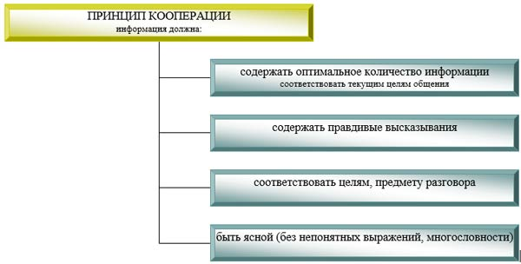
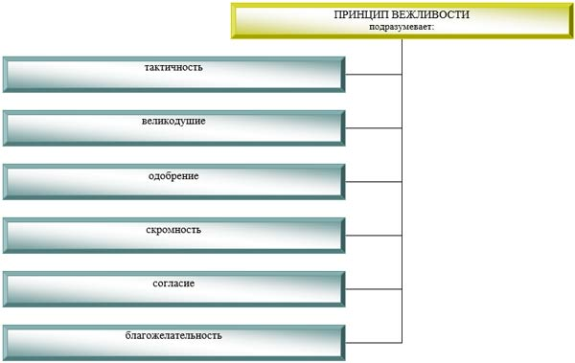

Этика общения с родителями

Педагогу важно соблюдать ряд негласных правил и норм в общении с родителями.
Безусловно, любое человеческое общение должно быть основано на уважении к собеседнику. И общение с родителями не исключение. При этом уважение важно проявлять не только к родителям, но и к детям. То есть, даже освещая какие-то трудности, связанные с поведением, общением ребенка, важно делать это с позитивной стороны.
Если родитель, приходя в детский сад, будет слышать от воспитателя упреки или негатив относительно своего ребенка, то вариантов развития событий несколько. Во-первых, родитель, вынужденный «краснеть» за своего отпрыска, может перенаправить негатив на ребенка, может, наоборот, встать на защиту ребенка и вступит в конфликт с педагогом. Может случиться и то и другое, но конструктивное решение проблемы, скорее всего не будет найдено.
При этом не стоит педагогу замалчивать проблемы, боясь показать свою несостоятельность в решении педагогических вопросов. Строить потемкинские деревни, считая, что родители должны считать, что в детском саду все идет идеально, не всегда правильно. Ведь только совместная работа по всем направлениям и согласованные действия между родителями и детским садом могут быть по-настоящему эффективны.
При этом воспитатель, как профессионал, должен помогать родителям в решении любых проблем, опираться на положительные, сильные стороны ребенка, действия должны быть направлены на развитие потенциала, а не на купирование негативных проявлений поведения.
Важно педагогу всегда оставаться тактичным и деликатным. Принцип невмешательства в личную жизнь семьи должен сочетаться с чутким вниманием ко всему происходящему с ребенком. Профессиональный педагог с легкостью может определить, какие семейные трудности или недочеты домашнего воспитания могут стать источником негативных проявлений ребенка. В этом случае важно деликатно обратить внимание родителя, сделать тактичное предположение о возможных проблемах, опираясь не проблемы с ребенком, возникающие у воспитателя, а на проблемы и интересы самого ребенка.
И еще важным правилом, даже, пожалуй, законом является необходимость не переносить отношение с родителем на отношения с ребенком, и наоборот. Даже если отношения с родителями не сложились, конфликт не должен быть перенесен на ребенка.
И родители, и педагоги должны всегда помнить, что у них одна общая цель – здоровье и гармоничное развитие ребенка. Чем согласованнее и внимательнее они будут действовать, тем больше выиграет от этого ребенок.
Памятка для педагогов: «Общение воспитателя с родителями воспитанников»
Современный детский сад помогает благополучной семье и в чем-то заменяет ребенку семью проблематичную. Он обучает и консультирует родителей, передает традиции и воспитывает человека будущего. С этой точки зрения дошкольное образование имеет для общества гораздо большее значение, чем просто место, где учат и развивают детей.
Работа с семьей – это кропотливый труд. Нужно учитывать современный подход в работе с семьей. Главная тенденция – обучать родителей самостоятельному решению жизненных задач. И это требует от педагогов определенных усилий. И воспитатель, и родитель – взрослые люди, которые имеют свои психологические особенности, возрастные и индивидуальные черты, свой жизненный опыт и собственное видение проблем.

Основные задачи взаимодействия воспитателя с родителями являются:
- установить партнерские отношения с семьей каждого воспитанника;
- объединить усилия для развития и воспитания детей;
- создать атмосферу взаимопонимания, общности интересов, эмоциональной взаимоподдержки;
- активизировать и обогащать воспитательные умения родителей;
- поддерживать их уверенность в собственных педагогических возможностях.
Принципами взаимодействия с родителями являются:
- Доброжелательный стиль общения педагогов с родителями
- Позитивный настрой на общение является тем самым прочным фундаментом, на котором строится вся работа педагогов группы с родителями. В общении воспитателя с родителями неуместны категоричность, требовательный тон. Ведь любая прекрасно выстроенная администрацией детского сада модель взаимодействия с семьей останется «моделью на бумаге», если воспитатель не выработает для себя конкретных форм корректного обращения с родителями. Педагог общается с родителями ежедневно, и именно от него зависит, каким будет отношение семьи к детскому саду в целом. Ежедневное доброжелательное взаимодействие педагогов с родителями значит гораздо больше, чем отдельное хорошо проведенное мероприятие.
- Индивидуальный подход. Необходим не только в работе с детьми, но и в работе с родителями. Воспитатель, общаясь с родителями, должен чувствовать ситуацию, настроение мамы или папы. Здесь и пригодится человеческое и педагогическое умение воспитателя успокоить родителя, посочувствовать и вместе подумать, как помочь ребенку в той или иной ситуации.
- Сотрудничество, а не наставничество. Современные мамы и папы в большинстве своем люди грамотные, осведомленные и, конечно, хорошо знающие, как им надо воспитывать своих собственных детей. Поэтому позиция наставления и простой пропаганды педагогических знаний сегодня вряд ли принесет положительные результаты. Гораздо эффективнее будут создание атмосферы взаимопомощи и поддержки семьи в сложных педагогических ситуациях, демонстрация заинтересованности коллектива детского сада разобраться в проблемах семьи и искреннее желание помочь.
- Готовимся серьезно. Любое, даже самое небольшое мероприятие по работе с родителями необходимо тщательно и серьезно готовить. Главное в этой работе - качество, а не количество отдельно взятых, не связанных между собой мероприятий. Слабое, плохо подготовленное родительское собрание или семинар могут негативно повлиять на положительный имидж учреждения в целом.
- Динамичность. Детский сад сегодня должен находиться в режиме развития, а не функционирования, представлять собой мобильную систему, быстро реагировать на изменения социального состава родителей, их образовательные потребности и воспитательные запросы. В зависимости от этого должны меняться формы и направления работы детского сада с семьей.

Уважаемые педагоги, помните:
- Не выносите суждений. Воспитателю необходимо избегать суждений типа «Вы слишком мало уделяете времени воспитанию сына (дочери)», так как эти фразы (даже если они абсолютно справедливы) чаще всего порождают протест со стороны родителей.
- Не поучайте. Не подсказывать решения. Нельзя навязывать собеседнику свою собственную точку зрения и «учить жизни» родителей, так как фразы «На Вашем месте я бы…» и им подобные ущемляют самолюбие собеседника и не способствуют процессу общения.
- Не ставьте «диагноз». Необходимо помнить, что все фразы воспитателя должны быть корректны. Категоричные высказывания - «Ваш ребенок не умеет себя вести», «Вам нужно обратиться по поводу отклонений в поведении вашего сына (дочери) к психологу» всегда настораживают родителей и настраивают против вас.
- Не выпытывайте. Нельзя задавать родителям вопросы, не касающиеся педагогического процесса, так как излишнее любопытство разрушает взаимопонимание между семьей и детским садом.
- Не разглашайте «тайну». Воспитатель обязан сохранять в тайне сведения о семье, доверенные ему родителями, если те не желают, чтобы эти сведения стали достоянием гласности.
- Не провоцируйте конфликты. Воспитатель избежит конфликтных ситуаций в общении с родителями, если будет соблюдать все вышеперечисленные правила общения с родителями.
Желаем удачи во взаимодействии с родителями!

